Cara Download Parameter di TIMES:

- Terlebih dahulu mapping ke \\10.10.105.68\kantech dengan user name:kantech dan pswd: terserah
Caranya:
  - Pada Computer explorer klik Tools
  - Pilih Map Network Drive, maka keluar dialog box

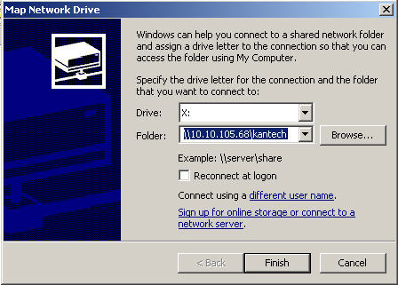

  - Pilih driver pada field Drive
  - Ketik nama folder yang diinginkan lalu klik finish maka akan muncul dialog box berikut

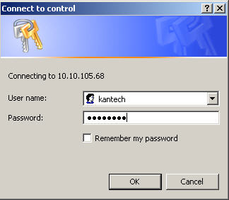

  - Masukan User name: kantech
  - Masukan Password: terserah
  - Klik OK

- Login TIMES untuk download Parameter
  - Pilih Transaksi | Download Parameter, maka akan muncul dialog box sbb:

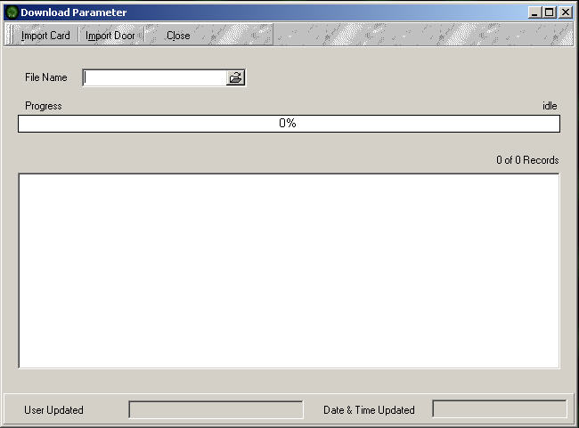

  - Pada field File Name klik maka akan keluar dialog box sbb:

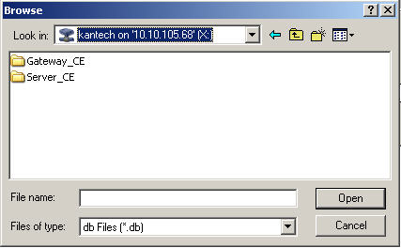

  - Pilih Server_CE maka keluar dialog box sbb

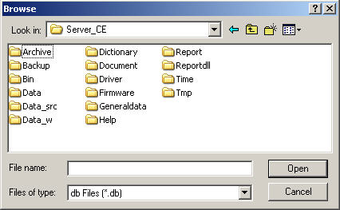

  - Pilih Folder Data maka akan muncul dialog box:

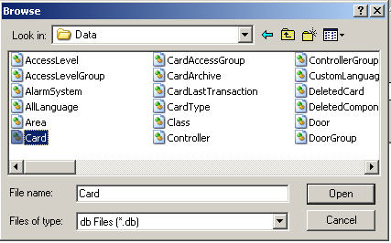

  - Pilih Card.DB lalu klik
  - Klik
  - Maka akan muncul dialog box sbb yang berarti proses download parameter sudah selesai dilakukan

